Инструктаж по изучению тем:
« Основные типы сельхоз. техники ».
«Классификация тракторов. Общее устройство тракторов и автомобилей».
«Двигатели внутреннего сгорания».
05.09.2020
Группа Э229
Преподаватель Баженов А.М.
- В период времени 800…..845 ; 1200…1300 сообщить о начале и окончании работы по изучению тем по тел:89043853520.
- Ознакомьтесь с материалом лекций.
- Выполните краткий конспект лекций в рабочих тетрадях.
- Выполните необходимые рисунки.
- Сфотографируйте конспект и отправьте фотографии на электронный адрес alexbazhenov56@mail.ru с указанием номера группы и ФИО не позднее 05.09.2020г.

Тема 1 :Основные типы сельскохозяйственной техники.
Сельское хозяйство – невероятно важная отрасль экономики. Главная цель данной сферы деятельности заключается в обеспечении людей продовольствием. Чтобы оптимизировать труд аграриев, в их работе применяется различная сельхозтехника, выполняющая те или иные функции.
Сельскохозяйственная техника – широкий спектр технических средств, предназначенных для повышения производительности труда в сельском хозяйстве путем механизации и автоматизации отдельных операций или технологических процессов.-
Классификация сельхоз. техники и орудий.
- для предпосевной обработки почвы (борона, плуг);
- посадочная и посевная техника сем (сеялки,сажалки);
- техника для ухода за посевами (культиваторы; опрыскивтели
- техника для полива и орошения (дождевальные машины)
-техника для внесения удобрений;
- уборочная техника (косилки, комбайны);
- техника для послеуборочной обработки:
-специальная техника для возделывания определенных культур;
- кормозаготовительная техника;
- техника для переработки кормов;
- техника для ухода за животными.
В дополнение, к типам оборудования сельскохозяйственного производства можно отнести и вспомогательную технику, которая отвечает за водоснабжение полей, погрузчики и машины для послеуборочной обработки сырья, включая и грамотного возделывания таких сельхозкультур, как чай, лен, свекла, хмель и другие культуры, требующие хорошего ухода.
Рассматривая вопрос о сельскохозяйственной технике необходимо отметить, что энергетическим средством для передвижения, приведения в действие сельхоз. машин являются трактора. А работа любого сельхоз. предприятия невозможна без использования в производственном процессе автомобилей.

Тема 2 : Классификация тракторов .Общее устройство тракторов и
автомобилей.
Классификация тракторов Трактор — это самоходная машина, используемая в качестве энергетического средства для передвижения, приведения в действие сельскохозяйственных и других машин, а также буксирования прицепов. Т
Тракторы классифицируют по следующим признакам.
-- по назначению тракторы делят на три группы: общего назначения, универсально-пропашные и специальные.
Тракторы общего назначения применяют для выполнения основных сельскохозяйственных работ при возделывании сельскохозяйственных культур (вспашка, дискование, сплошная культивация, боронование, посев и уборка). Эти тракторы отличаются от других малым дорожным просветом и повышенной мощностью двигателя.
Универсально-пропашные тракторы используют при уходе за пропашными культурами и выполнении других сельскохозяйственных работ. В связи с этим некоторые универсально-пропашные тракторы снабжены сменными ведущими колесами с широкими (для выполнения работ общего назначения) и узкими (для работ в междурядьях) шинами, а также имеют большой дорожный просвет и ширину колеи, регулируемую по ширине междуряднй.
Специальные тракторы — это модификации какого-либо тракгора общего назначения или универсanьно-пропацшого, предназначенные для выполнения определенного вида работ (на виноградниках, хлопчатнике) или разных работ, но в строго определенных условиях (на болотистых почвах, в горном земледелии).
--по конструкции ходовой части (по типу движителя) тракторы бывают гусеничными и колёсными.
Гусеничный трактор с большой опорной поверхносгью незначительно уплотняет почву. При высокой проходимости он способен развивать значительное тяговое усилие. Колесный трактор более универсален по сравнению с гусеничным, и его можно использовать как на полевых, так и на транспортных работах, несмотря на худшее сцепление с почвой.
-- по типу остова тракторы делят на рамные, остов которых представляет собой раму,
полурамные — образуют две короткие продольные рамки, привернутые или приваренные к корпусу заднего моста;
безрамные — состоят из соединенных корпусов отдельных механизмов.
--по номинальному тяговому усилию в зависимости от конструкции тракторы подразделяют на девять классов. Номинальным считают тяговое усилие, при котором трактор работает с наибольшей производительностью на стерне средней влажности и твердости. Девять тяговых классов составляют типаж сельскохозяйственных тракторов.
Общее устройство тракторов и автомобилей
.Основные части трактора и автомобиля: двигатель, трансмиссия, ходовая часть, механизмы управления, рабочее и вспомогательное оборудование.
Устройство гусеничного трактора
Расположение основных частей и сборочных единиц гусеничного трактора показано на рисунке.
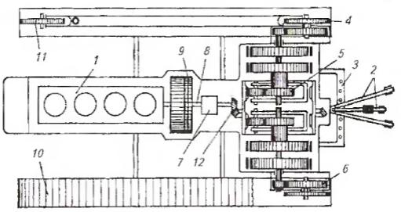
Рисунок. Схема расположения основных частей, механизмов и деталей гусеничного трактора:
1 — двигатель; 2 — гидравлическая навесная система; 3 — прицепное устройство; 4 — ведущее колесо; 5 — планетарный механизм; 6 — конечная передача; 7 — коробка передач; 8 — соединительный вал; 9 — сцепление; 10 — гусеничная цепь; 11 — направляющее колесо; 12 — главная передача.
Двигатель 1 преобразует химическую энергию топлива и атмосферного воздуха во вращательное движение и переносит его к потребителям — ведущим колесам и ВОМ.
Трансмиссия трансформирует вращательное движение, распределяет его и переносит к ведущим колесам (звездочкам гусениц). Трансмиссия состоит из сцепления 9, соединительного вала 8, коробки передач 7, механизмов поворота 5, главной 12 и конечных 6 передач.
Ходовая часть объединяет все сборочные единицы в одно целое и служит для перемещения трактора по опорной поверхности. В состав ходовой части входят остов (рама), подвеска и движитель, включающий в себя ведущие колеса 4 (звездочки), направляющие колеса 11, поддерживающие ролики и гусеничные цепи 10. Движитель взаимодействует с опорной поверхностью (почвой) и преобразует подведенное трансмиссией вращательное движение в поступательное движение трактора.
Механизмы управления, воздействуя на ходовую часть, изменяют траекторию движения трактора, останавливают и удерживают его неподвижно.
Рабочее оборудование трактора состоит из механизма навески 2 с гидроприводом, прицепного устройства 3, ВОМ и приводного шкива. Навесная система предназначена для крепления навесных машин на трактор и управления их работой. С помощью прицепного устройства буксируют различные прицепные машины и транспортные средства. ВОМ используют для приведения в действие рабочих органов агрегатируемых машин.
Вспомогательное оборудование трактора — это кабина с подрессоренным сиденьем, капот, приборы освещения и сигнализации, системы отопления и вентиляции, компрессор и др.

Устройство колесного трактора
Назначение составных частей колесного трактора то же, что у гусеничного.
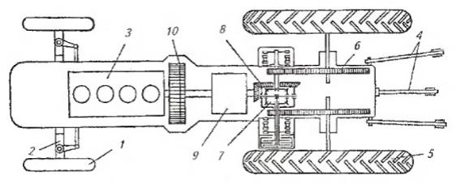
Рисунок. Схема расположения основных частей, механизмов и деталей колесного трактора:
1 — управляемое колесо; 2 — передний мост; 3 — двигатель; 4 — механизм навески; 5 — ведущее колесо; 6 — конечная передача; 7 — дифференциал; 8 — главная передача; 9 — коробка передач; 10 — сцепление.
Ходовая часть и механизмы управления колесного трактора состоят из остова, переднего моста 2, ведущих 5 и управляемых 1 колес, рулевого управления. Между главной 8 и конечной 6 передачами установлен дифференциал 7.
Устройство автомобиля
Основные части автомобиля — двигатель, шасси и кузов. Принципиальная схема расположения основных частей и механизмов автомобиля мало отличается от схемы их расположения у колесного трактора.
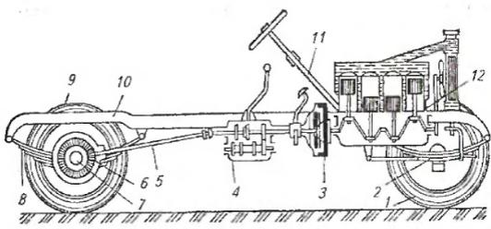
Рисунок. Расположение основных механизмов автомобиля:
1 — направляющее колесо; 2 — передняя подвеска; 3 — сцепление: 4 — коробка передач; 5 — карданная передача; 6 — главная передача; 7 — дифференциал; 8 — задняя подвеска; 9 — ведущее колесо; 10 — рама; 11 — рулевое управление; 12 — двигатель
Вспомогательное оборудование автомобилей — это тягово-сцепное устройство, лебедка, системы отопления и вентиляции, компрессор и др.
Шасси автомобиля состоит из трансмиссии, ходовой части и механизмов управления. На шасси устанавливают кузов для размещения пассажиров или груза.

Тема 3 :Двигатели внутреннего сгорания.

Назначение двигателей
Двигатель — это машина, преобразующая какой-либо вид энергии в механическую работу. На большинстве современных автомобилей установлены тепловые поршневые двигатели внутреннего сгорания (ДВС), в которых теплота, выделяющаяся при сгорании топлива в цилиндрах, преобразуется в механическую работу.

Классификация двигателей
ДВС применяются на тракторах, автомобилях и других машинах они классифицируются по следующим признакам:
по способу смесеобразования различают двигатели с внешним смесеобразованием (карбюраторные и газовые), у которых горючая смесь приготовляется вне цилиндров, и двигатели с внутренним смесеобразованием (дизели), у которых рабочая смесь образуется внутри цилиндров;
по способу выполнения рабочего цикла двигатели подразделяются на двух- и четырехтактные;
по способу воспламенения рабочей смеси — с принудительным воспламенением от электрической искры (бензиновые, газовые и др.) и с воспламенением от сжатия, т. е. с самовоспламенением (дизели);
по способу наполнения цилиндров свежим зарядом — без наддува, т. е. со свободным впуском (наполнение осуществляется за счет перепада давления в цилиндрах и окружающей среде, возникающего при движении поршня) и с наддувом (наполнение происходит под давлением, создаваемым компрессором);
по способу охлаждения различают двигатели с жидкостным и воздушным охлаждением;
по виду применяемого топлива двигатели подразделяются на бензиновые (карбюраторные, газовые), дизельные и многотопливные, а также других (альтернативных) видах топлива (спирте, водороде и т. п.);
по числу цилиндров двигатели подразделяются на одно-, двух- и многоцилиндровые;
по расположению цилиндров различают двигатели с вертикальным или наклонным расположением цилиндров в один ряд и V-образные двигатели с расположением цилиндров под углом (при расположении цилиндров под углом 180° двигатель называют оппозитным, или двигателем с противолежащими цилиндрами), Х- и звездообразные (четырех-, пяти-, шестицилиндровые и т.д.).
Общее устройство одноцилиндрового четырехтактного двигателя
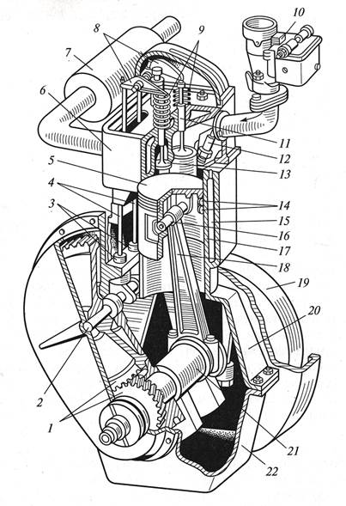
Рисунок 1 - Четырехтактный одноцилиндровый карбюраторный двигатель:
1 — зубчатые колеса; 2 — распределительный вал; 3 — толкатели; 4 — штанги; 5 — поршень; 6 — головка цилиндров; 7 — глушитель; 8 — коромысла; 9 — клапанные пружины; 10 — карбюратор; 11 — впускной клапан; 12 — свеча зажигания; 13 — выпускной клапан; 14 — поршневые кольца; 15 — рубашка (полость) охлаждающей жидкости; 16 — поршневой палец; 17 — цилиндр; 18 — шатун; 19 — маховик; 20 — картер двигателя; 21 — коленчатый вал; 22 — поддон.

.Общее устройство ДВС
При разнообразии конструктивных решений устройство у всех ДВС схоже. Двигатель внутреннего сгорания образован следующими компонентами (механизмами и системами):
- Блок цилиндров. Блоки цилиндров – цельнолитые детали. Более того, единое целое они составляют с картером (полой частью). Именно на картер ставят коленчатый вал)..
- Кривошипно-шатунный механизм (КШМ) – узел, состоящий из шатуна, цилиндра, маховика, колена, коленвала, шатунного и коренного подшипников. Именно в этом узле прямолинейное движение поршня преобразуется непосредственно во вращательное. Для большинства традиционных ДВС КШМ – незаменимый механизм.
. механизм (ГРМ). Присутствует у четырехтактных двигателей. Именно от ГРМ зависит, насколько синхронно с оборотами коленчатого вала работает вся система, как организован впрыск топливной смеси непосредственно в камеру, под контролем ли выход из нее продуктов сгорания.
. Система питания. В этом узле осуществляется подготовка топливно-воздушной смеси: хранение топлива, его очистка, подача в двигатель.
- Система смазки.. Главная функция системы – охлаждение узла, уменьшение силы трения между подвижными деталями. Кроме того, система смазки выполняет очищающую функцию, освобождает двигатель от нагара, продуктов, образованных в ходе износа деталей двигателя.
- Система охлаждения Обеспечивает отвод тепла от нагретых деталей двигателя и обеспечивает температурный режим работы двигателя.

.
- Система зажигания. Входит в состав только бензиновых и газобаллонных двигателей. Служит для образования искры на свече и воспламенения горючей смеси в цилиндре.

